水庫集水區保育治理工程生態檢核表 主表(1/2)
工程基本資料 | 工程名稱  （編號） | 108年度臺北水源特定區3號集水區治理工程 | 設計單位 | 銘美工程技術顧問有限公司
 | 工程期程 | 135日曆天 | 監造廠商 | 銘美工程技術顧問有限公司
 | 治理機關 | 經濟部水利署臺北水源特定區管理局 | 營造廠商
 | 基地位置 | 地點：_新北_市__坪林__區_____村_____鄰  集水區：翡翠水庫 水系：北勢溪 段:______  TWD97座標X： 322002 Y：__2758424_ | 工程預算/經費 | 發包工程費預算15,633,298元
 | 工程緣由目的 | 本工程位於臺北水源特定區管理區管轄之新北市坪林區鄰近大湖尾產業道路旁野溪。經現地勘查可知，該野溪既有護岸、固床工、潛壩等設施多處基礎淘空及損壞，經評估需辦理整治以保護水源特定區之水源、水質及水量潔淨、安全並維護居民生命財產安全。
 | 工程類型 | □自然復育、□坡地整治、█溪流整治、□清淤疏通、□結構物改善、□其他
 | 工程內容 | 漿砌石護岸，蜂巢格網護坡，固床工，結束工，砌石坡道，原木欄杆
 | 預期效益 | █保全對象(複選): □民眾(□社區□學校□部落□___） █產業(█農作物□果園□____ )  □交通(□橋梁□道路□____) █工程設施（□水庫□攔砂壩█固床設施█護岸）  □其他:
核定階段 | 起訖時間 | 民國 年 月 日至民國 年 月 日 |  |  | 附表  P-01
 | 生態評估 | 進行之項目: █現況概述、█生態影響、█保育對策
 |  | 未作項目補充說明:
設計階段 | 起訖時間 | 民國 年 月 日至民國 年 月 日 |  |  | 附表  D-01
 | 團隊組成 | █是□否有生態專業人員進行生態評析
 | 生態評析 | 進行之項目: █現場勘查、□生態調查、█生態關注區域圖、█生態影響預測、█生態保育措施研擬 |  |  | 附表  D-02  D-03
 |  | 未作項目補充說明:
 | 民眾參與 | █邀集關心當地生態環境之人士參與：█環保團體█熟悉之當地民眾  □其他＿＿ |  |  | 附表  D-04
 |  | □否，說明:
 | 保育對策 | 進行之項目: █由工程及生態人員共同確認方案、□列入施工計畫書 |  |  | 附表  D-05
 |  | 未作項目補充說明:
保育對策摘要:
(縮小)工程施作範圍應限制於施作護岸處向外2m以內。
(減輕)護岸兩側設置動物坡道，且應以50公尺為基準設置一座，且建議將開口朝上游處，坡度需小於40度。
(減輕)固床工的開口建議可以設計不同的開口處，有利於枯水期間水道形成彎流型態。
(減輕)確實設定排擋水措施，使水流不行經施工擾動中的範圍，以維護水質。
(減輕)機具行經溪床處應鋪設鐵板或塊石使機具不會直接輾壓溪床，以維護水質。
(減輕)施工不整平溪床，維護原有溪床樣貌。
(減輕)除工程必須材料之外，不移除或破除溪床中的石頭，維持溪床石質底質。
(減輕)複式斷面以土壤基質覆蓋，有利快速形成濱溪植被帶，提供生物棲息以及降低河道蒸發量。

水庫集水區保育治理工程生態檢核表 主表(2/2)
施工階段 | 起訖時間 | 民國 年 月 日至民國 年 月 日 | 附表  C-01
 | 團隊組成 | □是□否有生態專業人員進行保育措施執行紀錄、生態監測及狀況處理
 | 民眾參與 | □邀集關心當地生態環境之人士參與：□熟悉之當地民眾□利害關係人  □其他＿＿ | 附表  C-02
 |  | □否，說明:
 | 生態監測及狀況處理 | 進行之項目:□現場勘查、□生態措施監測(生態調查)、□環境異常處理 | 附表  C-03  C-04  C-05
 |  | 未作項目補充說明:
 | 保育措施執行情況 | □是□否執行設計階段之保育對策 | 附表  C-06
 |  | □否，說明:
 |  | 保育措施執行摘要:
維護管理 | 起訖時間 | 民國 年 月 日至民國 年 月 日 | 附表  M-01
 | 基本資料 | 維護管理單位:
 |  | 預計評估時間:
 | 生態評析 | 進行之項目:□現場勘查、□生態調查、□生態關注區域圖、□課題分析、□生態保育措施成效評估
 |  | 未作項目補充說明:
 |  | 後續建議:
資訊公開 |  | □主動公開：工程相關之環境生態資訊（集水區、河段、棲地及保育措施等）、生態檢核表於政府官方網站，網址:＿＿＿＿＿＿＿＿＿＿＿＿＿＿＿＿  □被動公開：提供依政府資訊公開法及相關實施要點申請之相關環境生態資訊，說明: ＿＿＿＿＿＿＿＿＿＿＿＿＿＿＿＿
主辦機關(核定)： 承辦人： 日期：
主辦機關(設計)： 承辦人： 日期：
主辦機關(施工)： 承辦人： 日期：
主辦機關(維管)： 承辦人： 日期：
水庫集水區保育治理工程生態檢核表 核定階段附表P-01(1/2)
治理  機關 | 經濟部水利署臺北水源特定區管理局 |  |  |  |  | 勘查日期 | 108年4月10日
工程  名稱 | 108年度臺北水源特定區3號集水區治理工程 | 工程類型 | □自然復育  █坡地整治  █溪流整治  □清淤疏通  □結構物改善  □其他 | 工程  地點 | 縣市 鄉鎮 村里
 |  |  |  |  | TWD97  座標 | X：322002 |  | Y：2758424 |  | EL：
 |  |  |  |  | 子集水區  名稱 | 翡翠水庫 |  |  | 編號
集水區  屬性 | █跨縣市集水區 █水庫集水區(＿翡翠＿水庫) □土石流潛勢溪流(編號 ) □特定水土保持區  □重要集水區 □中央(或縣)管河川： □區域排水： □其他：
工程緣由目的 | 本工程位於臺北水源特定區管理區管轄之新北市坪林區鄰近大湖尾產業道路旁野溪。經現地勘查可知，該野溪既有護岸、固床工、潛壩等設施多處基礎淘空及損壞，經評估需辦理整治以保護水源特定區之水源、水質及水量潔淨、安全並維護居民生命財產安全。
現  況  概  述 | 1.地形:  2.災害類別:  3.災情:  4.以往處理情形: 單位已施設  5.有無災害調查報告(報告名稱：________)  6.其他: |  |  | 預  期  效  益 | 1.保全對象  民眾：□社區、□部落、□學校、□房舍 棟  交通：□橋樑 座、□道路： 公尺、  產業：█農地 公頃、□農作物種類  工程設施：□水庫 □攔砂壩 █固床設施 █護岸  □其他  2.其它：
 |  |  |  | 擬  辦  工  程  概  估  內  容 | 漿砌石護岸，蜂巢格網護坡，固床工，結束工，砌石坡道，原木欄杆
座  落 | █一般山坡地  □林班地、實驗林地、保安林地、區外保安林  □公告之生態保護區  □都市計畫區（農業區）  □農地重劃區  □其他
 |  |  |  | 生  態  保  育  評  估 | 詳下頁
致災  營力 | □山坡崩塌 █溪床沖蝕  □溪岸溢流 □土石流  □溪床淤積 □其他
勘  查  意  見 | □優先處理  □需要處理  □暫緩處理  □無需處理  □非本單位權責，移請(單位： )研處  □用地取得問題需再協調
預  定  辦  理  原  因 | □規劃報告優先治理工程(規劃報告名稱： )  □災害嚴重，急需治理工程  □未來可能有災害發生之預防性工程  □已調查之土石流潛勢溪流內工程  □需延續處理以完成預期效益之工程  □以往治理工程( 年度 工程)維護改善  □配合其他計畫（ ） |  |  | 概估  經費 | 15,633仟元
 |  |  |  | 會  勘  人  員 | 張博瑋(銘美工程技術顧問有限公司)  黃柏壽(銘美工程技術顧問有限公司)  徐綱(觀察家生態顧問有限公司)  陳嘉聰(觀察家生態顧問有限公司)
※工程位置圖、現況照片如後附頁
附-3

水庫集水區保育治理工程生態檢核表 核定階段附表P-01(2/2)
【工區1 坪林區近大湖尾產業道路旁野溪】
預定治理地區位於坪林區近大湖尾產業道路旁之野溪，工程區段河道兩側皆為既有混凝土及漿砌石護岸結構，雖為人為結構物但上方已佈滿草本植生，河道右側多為農用耕地除了工區中游段為大面積高莖草生荒地，左側則為大面積近植生狀況良好之近自然森林，河道內有多座超過2公尺高之壩體結構物，壩體下方既有混凝土護坦已破損形成大小不一之深潭，其餘無人工構造物之河道段，底質狀況良好，大小粒徑不一之塊石佈滿河道，現勘當日水量稀少使中游區段形成伏流之斷流，當日目視河道內魚類資源豐富，有許多體長約10公分以上之台灣白甲魚悠游其中，顯示其水生生物資源狀況良好。
因河道內既有之構造物損壞，故預計進行更新補強作業。

災害照片：
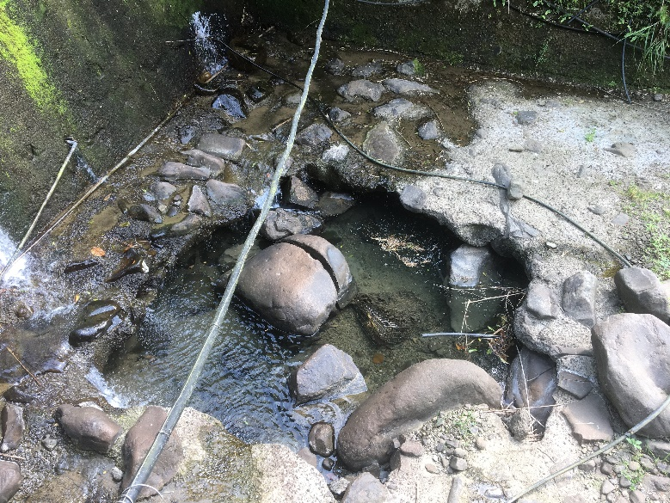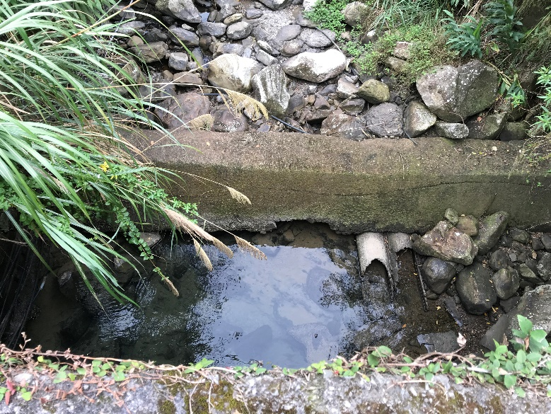
工程預定位置環境照片：
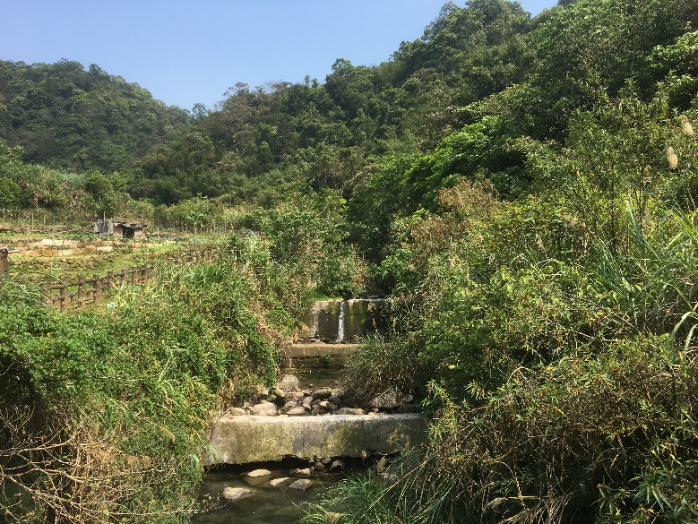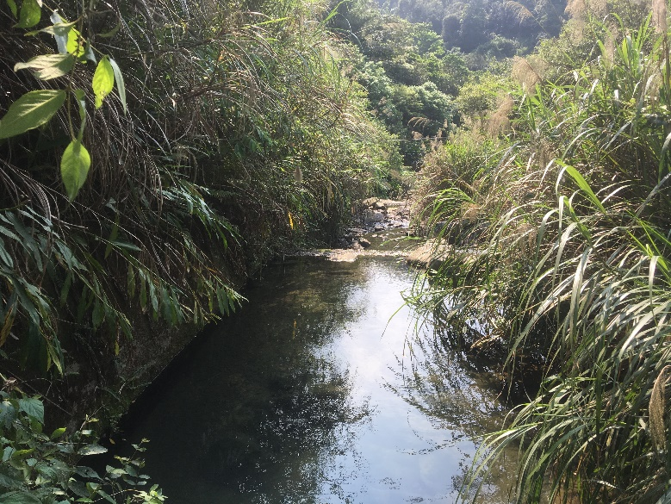

說明：
1.本表由生態專業人員填寫。
2.現況概述欄請就工地附近地形、土地利用、災情及以往處理情形簡單描述。
3.擬辦工程內容欄未明列之工法，請在其他項內填工法、計價單位、數量等。
4.相關圖片欄位不足時，請自行加附頁。
填寫人員： 陳嘉聰 日期： 108/4/10

附-4

水庫集水區保育治理工程生態檢核表 規劃設計階段附表

附表D-01 工程設計資料
填表人員  (單位/職稱) | 陳嘉聰(觀察家生態顧問有限公司/生態工程部計畫專員) |  | 填表日期 | 民國108年6月19日
設計團隊
 | 姓名 | 單位/職稱 | 專長 |  | 負責工作
工程  主辦機關 | 康朝舜
設計單位  /廠商 | 張博瑋 | 監造技師
 | 何恭毅 | 監造人員
提供工程設計圖(平面配置CAD檔)給生態團隊
設計階段 | 查核 |  | 提供日期
基本設計 | 是 □ / 否 □ |  | 108/4/11
細部設計 | 是 □ / 否 □ |  | 108/4/23
設計定稿 | 是 □ / 否 □ |  | 108/6/18

水庫集水區保育治理工程生態檢核表 規劃設計階段附表

附表D-02 生態專業人員現場勘查紀錄表
編號:
勘查日期 | 民國108年4月10日 | 填表日期 | 民國108年4月11日
紀錄人員 | 陳嘉聰 | 勘查地點 | 坪林區水德里
人員 | 單位/職稱 | 參與勘查事項
徐綱 | 觀察家生態顧問有限公司/水域部計畫專員 | 工程生態評析、水域生態調查評估
陳嘉聰 | 觀察家生態顧問有限公司/生態工程部計畫專員 | 工程生態評析、協助執行檢核機制
張博瑋 | 銘美工程技術顧問有限公司/負責人 | 設計廠商協助說明工程內容與提供工程相關基本資料
黃柏壽 | 銘美工程技術顧問有限公司/副理 | 設計廠商協助說明工程內容與提供工程相關基本資料
現場勘查意見  提出人員(單位/職稱): |  | 處理情形回覆  回覆人員(單位/職稱):
【坪林區近大湖尾產業道路旁野溪】  - 溪道中的大石(直徑1m)(圖1)，如無安全疑慮或施工必要性，應原地保留，不破除或打除。  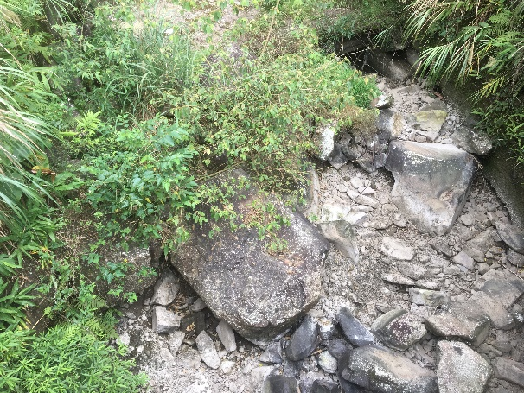  圖1 直徑1m以上之大石  - 現況河道護岸兩側皆已佈滿植生，若在不影響安全前提下，建議維持原有之護岸結構即可，以現有結構設施補強，降低施工對現有生態環境產生之影響。  - 由於溪道中存有許多原生魚種，施工過程因採用半半施工，以降低減少對該地區原生魚種之影響。  - 溪道左岸連接近自然森林，由於現階段河道護岸造成橫向通透性之阻隔，建議加設動物坡道，以降低護岸對橫向通透性之影響。  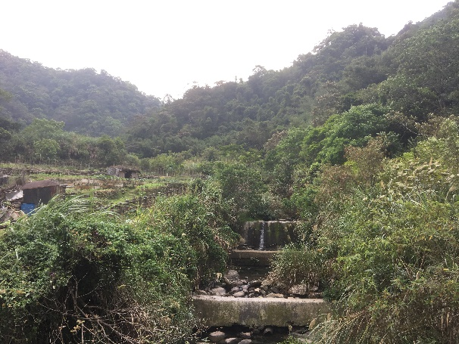  圖2 近自然森林  - 工程施作範圍應限制於施作護岸處向外2m以內。  - 工程施作期間應確實規劃並落實沉砂設施之運用。 |  | - 溪床中的既有大石，若無阻礙水流或施工機具通行之虞，將予以原地保留不打除。  - 依業主指示，為安全考量，目前規劃拆除既有護岸等設施，拓寬原有通洪斷面，以降低颱風豪雨時之溪水水位高度。  - 後續施工前將建議承包廠商採用半半施工方式，以降低對原生魚種影響。  - 已規劃於左岸設置約3處動物通行坡度，以降低護岸對橫向通透性之影響。  - 工程施工開挖範圍原則係依營造安全衛生設施標準相關規定辦理。  - 已於工程預算中編列相關臨時沉砂設施項目。
說明：
1. 勘查摘要應與生態環境課題有關，如生態敏感區、重要地景、珍稀老樹、保育類動物及特稀有植物、生態影響等。
2.表格欄位不足請自行增加或加頁。
3.多次勘查應依次填寫勘查記錄表。

水庫集水區保育治理工程生態檢核表 規劃設計階段附表

附表D-03 工程方案之生態評估分析
工程名稱  （編號） | 108年度臺北水源特定區3號集水區治理工程 |  |  | 填表日期 | 民國108年6月19日
評析報告是否完成下列工作 | ■由生態專業人員撰寫、■現場勘查、□生態調查、■生態關注區域圖、■生態影響預測、■生態保育措施研擬、■文獻蒐集
1.生態團隊組成：
姓名 | 單位/職稱 | 學歷 | 專業資歷與專長 |  |  | 參與現勘事項
陳嘉聰 | 觀察家生態顧問有限公司/生態工程部計畫專員 | 碩士 | 森林生態、濕地工程、植物辨識、水質分析 |  |  | 工程生態評析、協助執行檢核機制
吳佩真 | 觀察家生態顧問有限公司/生態工程部研究員 | 碩士 | 食物網研究、GIS資料處理 |  |  | 工程生態評析、協助執行檢核機制
許永暉 | 觀察家生態顧問有限公司/動物部研究員 | 碩士 | 陸域脊椎動物調查與分析、生物統計 |  |  | 動物棲地評估
陳凱眉 | 觀察家生態顧問有限公司/植物部計畫專員 | 碩士 | 植物生態、植物分類、植群分類 |  |  | 陸域植被生態分析
徐綱 | 觀察家生態顧問有限公司/水域部計畫專員 | 碩士 | 水域生態調查、魚類分類 |  |  | 工程生態評析、水域生態調查評估
2.棲地生態資料蒐集：
工程範圍以主要棲地類型為森林，包括自然或近自然的闊葉樹林、針葉樹林、竹針闊混淆林等，此類型棲地面積佔全區的80%以上，因計畫範圍內早年開發行為較少、人口密度較低，並劃設水質水量保護區等因素，其林相發育健全，為台灣重要且敏感之植物生育地，並孕育豐沛的植物生態資源。利用TaiBIF(臺灣生物多樣性資訊機構http：//taibif.tw/)及GBIF(全球生物多樣性資訊機構http：//www.gbif.org/)兩資料庫查詢植物分布資訊，並依「臺灣維管束植物紅皮書名錄」(特有生物保育研究中心，2017)之稀有植物稀有性評估標準，篩選計畫範圍稀有植物分布資訊共1,047筆。其中評估為野外絕滅(EW)等級的植物有1種、嚴重瀕臨絕滅(CR)等級7種、瀕臨絕滅(EN)等級12種、易受害(VU)等級24種。而陸域生物資源則包含如瀕臨絕種保育類之台灣黑熊、熊鷹與食蛇龜，屬於珍貴稀有保育類的林鵰、穿山甲、麝香貓、黃魚鴞、褐林鴞、大赤啄木、黑鳶、魚鷹、橙腹樹蛙，以及屬於一般保育類之台灣野山羊、食蟹獴、鉛色水鶇、台北樹蛙、翡翠樹蛙、無霸勾蜓等的物種。此外，蒐集分布於新店溪上游範圍內之魚類並依據台灣淡水魚紅皮書內所羅列，當中屬於易危(VU)等級的魚類共有6種，為臺灣間爬岩鰍、長脂瘋鱨、纓口臺鰍、圓吻鯝、大眼華鯿、七星鱧；以及屬於接近受脅(NT)等級的淡水魚類有4種：臺灣吻鰕虎、短吻小鰾鮈、臺灣白甲魚、鲶。根據工程範圍特性，特地蒐集該區可能使用高灘地植被或土堤之生物，如近年在台灣族群逐漸下降的翠鳥，以及其他少見蜻蜓(朱背樸蟌等)，亦為治理工程中須審慎考量之物種，並須針對該些棲地提出相關保育對策原則。

【工區1 坪林區近大湖尾產業道路旁野溪】
3.生態棲地環境評估：
預定治理地區位於坪林區近大湖尾產業道路旁之野溪，工程區段河道兩側皆為既有混凝土及漿砌石護岸結構，雖為人為結構物但上方已佈滿草本植生，河道右側多為農用耕地除了工區中游段為大面積高莖草生荒地，左側則為大面積近植生狀況良好之近自然森林，河道內有多座超過2公尺高之壩體結構物，壩體下方既有混凝土護坦已破損形成大小不一之深潭，其餘無人工構造物之河道段，底質狀況良好，大小粒徑不一之塊石佈滿河道，現勘當日水量稀少使中游區段形成伏流之斷流，當日目視河道內魚類資源豐富，有許多體長約10公分以上之台灣白甲魚悠游其中，顯示其水生生物資源狀況良好。本工區總長約175公尺，預計於河道兩側施作將砌石護岸，且於右側堤岸設置1座動物坡道、左側設置2座動物坡道，並於河道內設置16座固床工。
評估因子 |  |  | 說明 |  | 程度
1.溪床自然基質多樣性 |  |  | 底質主要由漂石、圓石、卵石、礫石組成，良好基質占河道面積約70%以上，多為粒徑較大之漂石為主。 |  | 19
2.河床底質包埋度 |  |  | 礫石、卵石、圓石、漂石約有10%的體積被沉積砂土包圍。 |  | 18
3.流速水深組合 |  |  | 河道出現斷流、伏流現象。 |  | 0
4.湍賴出現頻率 |  |  | 河道出現斷流、伏流現象。 |  | 0
5.河道水流狀態 |  |  | 河道出現斷流、伏流現象。 |  | 0
6.堤岸植生保護 |  |  | 左側堤岸約90%以上的堤岸具完整的分層原生植被，包括喬木、林下灌木、草本植物等。右側堤岸約60%具植被覆蓋(含農墾地、果樹、竹林、外來種植物)。 |  | 左岸：9  右岸：5
7.堤岸植生帶寬度 |  |  | 左側堤岸植生帶寬度大於18公尺。右側堤岸植生帶寬度介於6到12公尺間，有嚴重人為活動跡象。 |  | 左岸：9  右岸：5
8.溪床寬度變化 |  |  | 尚未施工河床寬度比例均為1 |  | 20
9.縱向連結性 |  |  | 工區段有約2公尺高之壩體，造成嚴重阻隔。 |  | 0
10.橫向連結性 |  |  | 兩側堤岸與河床高度落差大，邊坡坡度近乎90゜ |  | 左岸：1  右岸：1
總分 |  |  |  |  | 87
4.棲地影像紀錄：
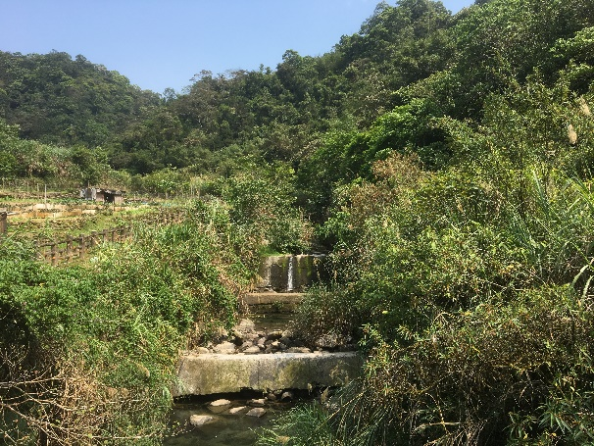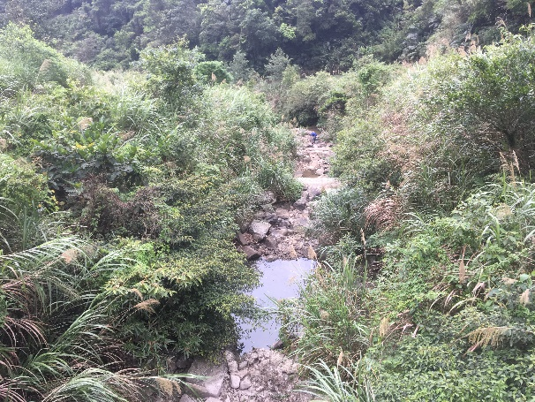
5.生態關注區域說明及繪製：
(繪製中)
6. 研擬生態影響預測與保育對策：
# | 生態議題及保全對象 | 生態影響預測 |  | 保育策略建議
1 | 保護兩側堤岸植生帶 | 工程施作開挖兩側護岸，可能導致原有植生狀況良好之植生帶遭受擾動及破壞。 |  | (縮小)工程施作範圍應限制於施作護岸處向外2m以內。
2 | 動物坡道 | 堤岸與溪床落差過大，可能導致穿梭陸、水域之生物無法利用棲地造成阻隔。 |  | (減輕)護岸兩側設置動物坡道，且應以50公尺為基準設置一座，且建議將開口朝上游處，坡度需小於40度。
3 | 增加蜿蜒度 | 人工構造物之固床工固定開口，導致原有自然蜿蜒之河道被限縮。 |  | (減輕)固床工的開口建議可以設計不同的開口處，有利於枯水期間水道形成彎流型態。
4 | 保護水質 | 溪水流經工區範圍可能導致溪水濁度升高、水質汙染。 |  | (減輕)確實設定排擋水措施，使水流不行經施工擾動中的範圍，以維護水質。
5 | 保護水質 | 機具行經溪床如直接輾壓將導致揚沙致使溪水濁度升高、水質汙染。 |  | (減輕)機具行經溪床處應鋪設鐵板或塊石使機具不會直接輾壓溪床，以維護水質。
6 | 保留自然溪床 | 施工過程易導致溪床開挖擾動，破壞原有自然環境。 |  | (減輕)施工不整平溪床，維護原有溪床樣貌。
7 | 保留自然底質 | 漿砌石護岸採用溪床石塊易導致溪床良好基質遭移除，使水域動物無法利用。 |  | (減輕)除工程必須材料之外，不移除或破除溪床中的石頭，維持溪床石質底質。
8. | 保留自然基質 | 河道整治工程可能造成原有自然形成之沙丘草生植栽被移除，使河道內濱溪植被消失。 |  | (減輕)複式斷面以土壤基質覆蓋，有利快速形成濱溪植被帶，提供生物棲息以及降低河道蒸發量。
7.生態保全對象之照片：

水庫集水區保育治理工程生態檢核表 規劃設計階段附表

附表D-04 民眾參與紀錄表
編號:
填表人員  (單位/職稱) | 陳嘉聰(觀察家生態顧問有限公司/生態工程部計畫專員) | 填表日期 | 民國 108 年 4 月 26 日
參與項目 | □訪談 ■設計說明會 □公聽會 □座談會  □其他＿＿＿＿＿ | 參與日期 | 民國 108 年 4 月 24 日
參與人員 | 單位/職稱 | 參與角色 |  | 相關資歷
徐蟬娟 | 水患治理監督聯盟/流綜小組召集人 | 集水區生態環境議題關心民眾
林成軒 | 水德里/里幹事 | 在地居民
鄭博湰 | 臺北水源特定區管理局保育課/工程員 | 工程主辦機關，協助說明工程內容
康朝舜 | 臺北水源特定區管理局保育課/工程員 | 工程主辦機關，協助說明工程內容
黃柏壽 | 銘美工程技術顧問有限公司/副理 | 設計廠商協助說明工程內容與提供工程相關基本資料
張博瑋 | 銘美工程技術顧問有限公司/負責人 | 設計廠商協助說明工程內容與提供工程相關基本資料
蘇維翎 | 觀察家生態顧問有限公司/協理兼生態工程部經理 | 工程生態評析、協助執行檢核機制
陳嘉聰 | 觀察家生態顧問有限公司/生態工程部計畫專員 | 工程生態評析、協助執行檢核機制
生態意見摘要  提出人員(單位/職稱)：  徐蟬娟(水患治理監督聯盟/流綜小組召集人) |  | 處理情形回覆  回覆人員(單位/職稱) ________________________  黃柏壽(銘美工程技術顧問有限公司/副理)
【坪林區進大湖尾產業道路旁野溪】  1. 建議於河道內以塊石和土壤基質堆砌成小島，提供植被生長予以魚類利用。  2. 工程施作前是否能將現有河道內的魚類，捕抓放置上游處保護。  3. 固床工的開口建議可以設計不同的開口處，有利於枯水期間水道形成彎流型態。  4. 複式斷面以土壤基質覆蓋，有利快速形成濱溪植被帶，提供生物棲息以及降低河道蒸發量。  5. 動物坡道應以50公尺為基準設置一座，且建議將開口朝上游處，坡度需小於40度。  6. 剩餘石塊應散鋪於河道之中，建議設計圖說上可標示「河道散鋪塊石，依監造現場指示執行」等說明。 |  | - 本工程規劃將塊石散鋪於溪床中，並配合回填溪床既有土壤基質，藉以提供植被生長予以魚類利用。  - 本工程機具進場施工前將請施工廠商盡可能將工區施工範圍內魚類補抓放置於上游工程範圍外之溪床處。  - 本工程規劃設置供常流水流動之深槽區，並以調整連續固床工之開口位置藉以營造彎流型態。  - 本工程深槽區之背填區表層將回填溪床既有土壤基質，以利形成濱溪被帶。  - 本工程規劃設置左岸2處右岸1處共3處砌石坡道，其開口朝向上游，坡道坡度小於40度。  - 已於圖說增加「河道散鋪塊石，依監造現場指示執行」等說明。
說明：
1.參與人員資格限制依照石門水庫及其集水區整治計畫民眾參與注意事項，以及曾文南化烏山頭水庫治理及穩定南部地區供水計畫民眾參與注意事項辦理。
2.紀錄建議包含所關切之議題，如特稀有植物或保育類動物出現之季節、環境破壞等。
3.民眾參與紀錄須依次整理成表格內容。

水庫集水區保育治理工程生態檢核表 規劃設計階段附表

附表D-05 生態保育策略及討論紀錄
填表人員  (單位/職稱) |  | 陳嘉聰(觀察家生態顧問有限公司/生態工程部計畫專員) |  | 填表日期 | 民國108年6月19日
解決對策項目 |  |  |  | 實施位置 | 坪林區
解決對策之詳細內容或方法(需納入施工計畫書中)
(縮小)工程施作範圍應限制於施作護岸處向外2m以內。
(減輕)護岸兩側設置動物坡道，且應以50公尺為基準設置一座，且建議將開口朝上游處，坡度需小於40度。
(減輕)固床工的開口建議可以設計不同的開口處，有利於枯水期間水道形成彎流型態。
(減輕)確實設定排擋水措施，使水流不行經施工擾動中的範圍，以維護水質。
(減輕)機具行經溪床處應鋪設鐵板或塊石使機具不會直接輾壓溪床，以維護水質。
(減輕)施工不整平溪床，維護原有溪床樣貌。
(減輕)除工程必須材料之外，不移除或破除溪床中的石頭，維持溪床石質底質。
(減輕)複式斷面以土壤基質覆蓋，有利快速形成濱溪植被帶，提供生物棲息以及降低河道蒸發量。
圖說：無
施工階段監測方式：無
現勘、討論及研擬生態保育措施的過程、紀錄
日期 | 事項 |  | 摘要
108/4/10 | 生態團隊現勘 |  | 生態團隊會同工程設計單位與主辦單位勘察工區環境
108/4/24 | 民眾參與現勘 |  | 在地關注民眾、生態團隊會同工程設計單位與主辦單位勘察工區環境
說明：
1.本表由生態專業人員填寫。
2.解決對策係針對衝擊內容所擬定之對策，或為考量生態環境所擬定之增益措施。
3.工程應包含計畫本身及施工便道等臨時性工程。

填寫人員： 陳嘉聰 日期： 108/6/19

